FARFAN GUSTAVO ENRIQUE (Currículum Vitae):

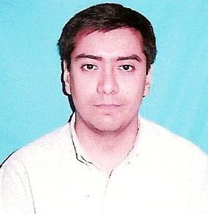

DATOS PERSONALES:

* Nombre y Apellido: Gustavo Enrique Farfán.

* DNI: 25.428.602

* Nacionalidad: Argentino.

* Edad: 31 años.

* Fecha de Nacimiento: 25 de Junio de 1976.

* Lugar de Origen: Embarcación - Salta - Argentina.

* Estado Civil: Soltero (sin hijos)

* CUIL/CUIT: 20-25428602-9

* Domicilio Particular: Av. Bélgica 1381 7° D (Ed. Mercurio 2) Aerolíneas
Salta Capital (4400)

* Teléfono: (0387) 4312908

* Celular: (0387) 154679634

* E-mail: gustavofarfan@hotmail.com (MSN-Messenger)

* Domicilio Paterno: 9 de Julio 489 - B° Centro, Embarcación, Salta (4550)

* Teléfono: (03878) 471042
ESTUDIOS CURSADOS:

Primario: Completo.

"Escuela Nacional Bernardino Rivadavia" Nº 556 (Embarcación - Salta)

Secundario: Completo.

"Instituto Secundario Juan Carlos Dávalos" Nº 8.051 (Embarcación - Salta)
Titulo Obtenido: Bachiller.

Cursos Realizados:

"Instituto Argentino de Computación” (IAC) - Duarte Quiroz 77 - Córdoba:

* Operador de Microsoft Windows.
* Microsoft Internet Explorer (Internet)
* Microsoft Outlook Express (E-mail)
* Microsoft Office (Paquete de oficina)
* Seminario de Capacitación de Herramientas del Sistema (Mantenimiento del sistema por Software)
* Seminario de Capacitación de Virus y Antivirus (Norton, McAfee, Panda, etc.)
* Programas AntiSpywares (Ad-Aware, SpywareBlaster, HijackThis, DiskCleaner, etc.)
* Programas de Mensajeria Instantánea (MSN-Messenger, Yahoo!-Messenger, etc.)
* ArcSoft PhotoStudio.
* Diseño Web en HTML 4.0 (Hyper Text Markup Language)
Referencia: www.embarcacion.8k.com
(Sitio Web no oficial de la ciudad de Embarcación, desarrollo personal no comercial)

-------------------------
Gustavo E. Farfán

